Instrukcje

Urząd w prostym stylu – dedykowany portal społecznościowy z elementami grywalizacji dla pracowników administracji

Spis treści
Instrukcje 1
Urząd w prostym stylu – dedykowany portal społecznościowy z elementami grywalizacji dla pracowników administracji 1
1 Instrukcja dla administratora 3
1.1 W jakich obszarach możliwe jest wprowadzanie modyfikacji oraz w jaki sposób wprowadzać te zmiany? 3
1.2 Urząd w prostym stylu umożliwiający raportowanie postępów i wyników w formatach: SCORM 1.2, SCORM 2004 i Tin Can API (xAPI). 4
1.2.1 Jak dodać Urząd w prostym stylu do własnej platformy? 4
1.2.2 Przykład 1: jak dodać Urząd w prostym stylu w formacie SCORM 1.2 do platformy Moodle? 5
1.2.3 Przykład 2: jak dodać Urząd w prostym stylu w formacie SCORM 1.2 do platformy Spoti? 7
1.3 Urząd w prostym stylu w formacie html umożliwiającym publikację na dowolnym serwerze ftp. 9
1.3.1 Jak wgrać Urząd w prostym stylu na serwer ftp? 9
1.3.2 Przykład: jak wgrać Urząd w prostym stylu na serwer ftp za pomocą programu WinSCP? 9
1.3.3 Jak uruchomić Urząd w prostym stylu z serwera ftp? 11
1.3.4 Jak przekazać uczestnikom dostęp do Urzędu w prostym stylu opublikowanego na ftp? 11
W tym celu możesz 11
1.4 Urząd w prostym stylu w formacie umożliwiającym korzystanie offline (bez dostępu do Internetu). 11
1.4.1 Przykład: jak skopiować Urząd w prostym stylu na pendrive? 11
1.4.2 Przykład: jak wgrać Urząd w prostym stylu na płytę za pomocą programu CDBurnerXP ? 12
1.4.3 Jak uruchomić Urząd w prostym stylu z płyty i/lub pendrive? 13
1.5. Wymagania techniczne dotyczące wykorzystania Innowacji 3
2 Instrukcja dla użytkownika 14
2.1 Scenariusze wykorzystania Urzędu w prostym stylu 14
2.2 Korzyści jakie może osiągnąć użytkownik korzystając z Urzędu w prostym stylu. 16
2.2.1 Dlaczego warto skorzystać z Urzędu w prostym stylu? 16
2.2.2 Jak działa Urząd w prostym stylu? 19
3. Instrukcja dla odbiorcy 47
3.1. Dlaczego warto skorzystać z Urzędu w prostym stylu? 47
3.2. Funkcjonalności dedykowanego portalu społecznościowego 48
3.3. Elementy grywalizacji 48
3.4. W jaki sposób uzyskać dostęp do Urzędu w prostym stylu? 48
3.5. W jaki sposób poruszać się po Urzędzie w prostym stylu? 49
3.6. Jak zakończyć korzystanie z Urzędu w prostym stylu? 52

- Instrukcja dla administratora

1.1 Wymagania techniczne dotyczące wykorzystania Innowacji

Dla zapewnienia większej uniwersalności zastosowania innowacja została przygotowana w kilku formatach, które można wykorzystywać niezależnie.
Poniższe zestawienie opisuje wymagania techniczne niezbędne do wykorzystania wybranych wariantów.
l.p. | Nazwa | Wymagania techniczne do instalacji / uruchomienia | Kompetencje niezbędne osobie, która będzie wykonywać instalację lub uruchomienie
1 | Format: SCORM 1.2 lub SCORM 2004. | Platforma e-learningowa LMS umożliwiająca wykorzystanie plików w tych formatach | Umiejętność wgra paczki zip do platformy.
2 | Format Tin Can API (xAPI). | Platforma LMS lub platforma LRS (learning record system) umożliwiająca wykorzystania plików w formnacie xAPI | Umiejętność wgra paczki zip do platformy.
3 | Format html | - Dowolny serwer umożliwiający publikację stron internetowych w formacie html,  - Dostep do protokołu ftp  - Domena lub subdomena. | Umiejętność wgrywania plików html na serwer za pomocą protokołu ftp
4 | Format umożliwiający korzystanie offline (bez dostępu do Internetu). | - Komputer z przegladarką internetową  - Pendrive lub płyta CD/DVD | Umiejętność wgrania plików na pendrive lub nagrania na CD/DVD  Umiejętność uruchomienia pliku

  - W jakich obszarach możliwe jest wprowadzanie modyfikacji oraz w jaki sposób wprowadzać te zmiany?

Zgodnie z założeniami, innowacja pozwala na modyfikacje i zmiany, które można wprowadzać na trzy sposoby, opisane poniżej.
Sposób 1
Przygotowanie własnego Dedykowanego portalu społecznościowego z elementami grywalizacji dla pracowników administracji – Urząd w prostym stylu – [zwany dalej: Urząd w prostym stylu], za pomocą dostarczonego scenariusza i projektów graficznych mapy grywalizacji.
Istnieje możliwość zastąpienia porad wideo własnymi materiałami poruszającymi dowolną problematykę oraz niektórych informacji zwrotnych na poszczególnych etapach.
Sposób 2
Wykorzystanie porad wideo.
Przygotowano nagrania wideo w dwóch formatach, tj. w mp3 i wmv, które są bardzo popularne i umożliwiają łatwe wykorzystanie innowacji (bez konieczności konwertowania plików) w różnych programach.
Sposób 3
Wykorzystanie różnych formatów Urzędu w prostym stylu, przy uwzględnieniu specyficznych potrzeb projektu.
Zmiany i modyfikacje mogą być też wprowadzane w związku z wykorzystaniem różnych form Urzędu w prostym stylu, które opisano poniżej, wraz ze sposobem ich wykorzystania.
  - Urząd w prostym stylu umożliwiający raportowanie postępów i wyników w formatach: SCORM 1.2, SCORM 2004 i Tin Can API (xAPI).
Wybrane formaty sprawiają, że Urząd w prostym stylu może być wykorzystywany z łatwością w tych organizacjach, których środowisko informatyczne daje możliwość śledzenia postępów uczestników. Gdu Urząd w prostym stylu zostanie osadzony na platformie LMS (ang. Learning Management System) bądź serwerze LRS (ang. Learning Record Store), można raportować postępy poszczególnych uczestników. Zaznaczyć trzeba, że odbiorcy mogą z aplikacji korzystać z dowolnego miejsca – bez względu na miejsce, administrator ma możliwość generowania raportów. Zdecydowano się na takie formaty raportowania, które umożliwią zastosowanie na 99% środowisk informatycznych dedykowanych do celów zdalnego nauczania. Oznacza to, że z powodzeniem można też wykorzystać rozwiązania bezpłatne, takie jak np. Moodle. Przygotowane paczki zip muszą zostać tylko wgrane do LMS / LRS.
    - Jak dodać Urząd w prostym stylu do własnej platformy?
Aby dodać Urząd w prostym stylu do wybranej platformy, należy postępować zgodnie z instrukcjami dedykowanymi dla konkretnej platformy, na której zamierzasz opublikować materiał. Potrzebnych informacji szukaj u administratora danej platformy. W kolejnych punktach zamieszczono czytelne instrukcje, jak dodać materiał do platform Moodle oraz Spoti, które są jednymi z najpopularniejszych tego typu rozwiązań.

    - Przykład 1: jak dodać Urząd w prostym stylu w formacie SCORM 1.2 do platformy Moodle?
W tym celu trzeba wykonać poniższe czynności:
- Logowanie na platformie Moodle.
- Przełączenie na tryb edycji – w prawym góry rogu.
- Wybranie z rozwijanej listy opcji SCORM/AICC, co pozwoli na dodanie Urzędu w prostym stylu do platformy.
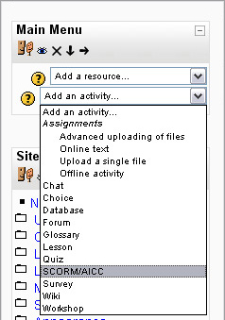
- Dodanie opisu i wybranie przez kliknięcie polecenia "Choose or upload a file".
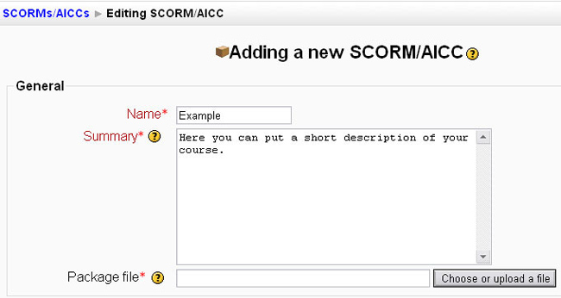
- Wybranie lokalizacji, w której znajduje się plik w formacie zip
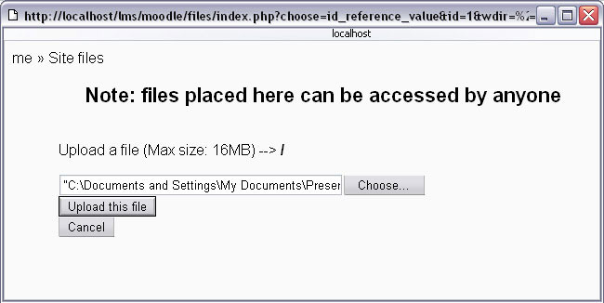
- Wgranie pliku. Zakończenie tej operacji potwierdzone zostanie stosownym komunikatem.
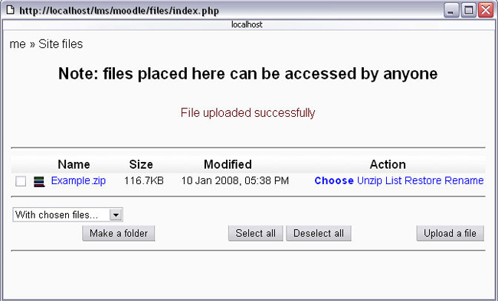
Wgrany plik odnaleźć można w "Site Administration" --> "Front Page" --> "Site files"
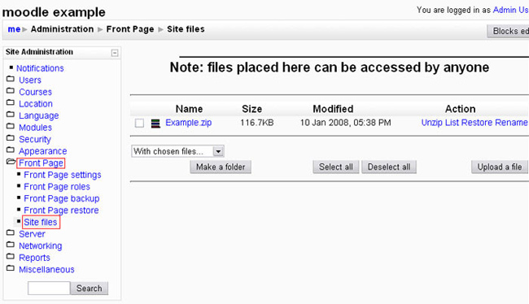

    - Przykład 2: jak dodać Urząd w prostym stylu w formacie SCORM 1.2 do platformy Spoti?
Wygenerowany plik .zip, który zapisano w wybranej lokalizacji, musi zostać umieszczony na platformie. W tym celu należy wykonać następujące czynności:
- Zalogowanie do panelu administracyjnego, potem przejście do edycji szkolenia.
- Z paska narzędzi należy wybrać opcję zaznaczoną na poniższym rysunku na czerwono:

- Wybranie pliku w foramcie zip z dysku.
Teraz zaczekaj, aż plik zostanie z powodzenem przesłany na serwer.
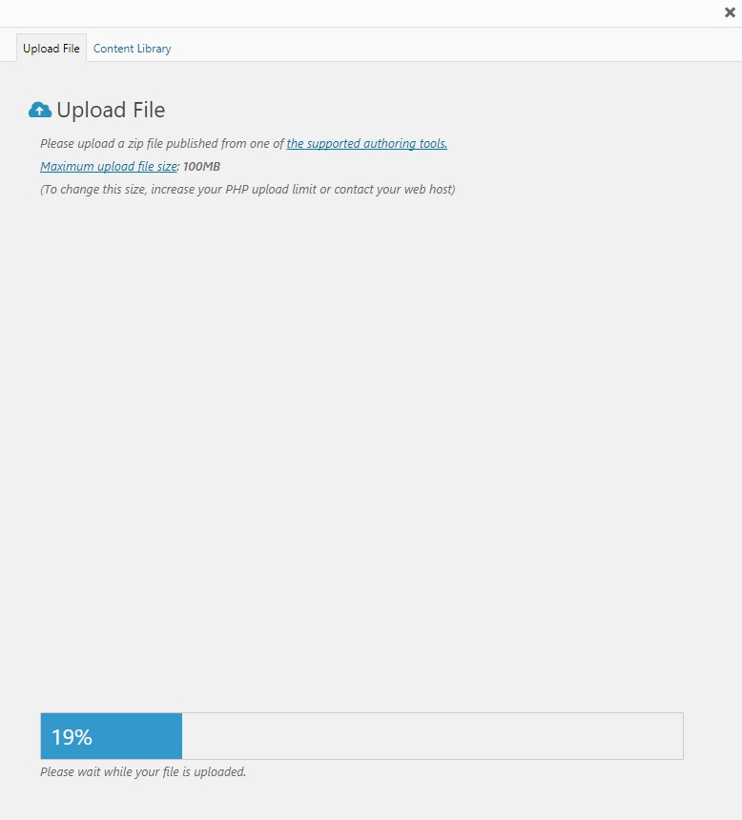

Gdy zakończy się wysyłanie pliku, wybierz sposób wyświetlania projektu. W tym celu
- Zadecyduj, jak będzie wyświetlany projekt. Możesz wybrać okienko iframe – zawartość osadzona będzie wtedy w treści platformy, albo Lightbox – w takim przypadku okienko otwierane będzie na stronie projektu, link otwierany będzie w nowym oknie, link otwierany będzie w tym samym oknie,
- W kolejnym kroku zaznacz wybrany rozmiar wyświetlanego okna.
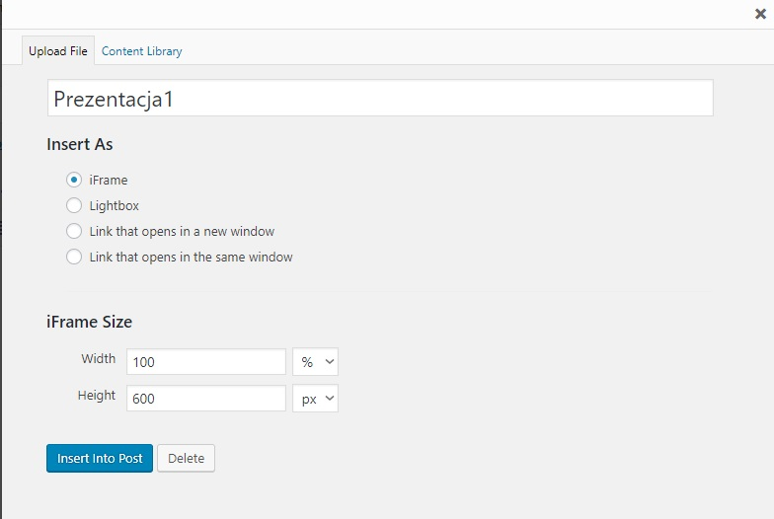
Na koniec wybierz opcję Insert into Post. Teraz możesz zaktualizować szkolenie albo je opublikować.

  - Urząd w prostym stylu w formacie html umożliwiającym publikację na dowolnym serwerze ftp.
Publikacja w katalogu zawiera plik story.html i wszystkie inne pliki, które są wymagane do właściwego działania publikacji. Abu użytkownik mógł korzystać z publikacji, należy pliki opublikować, np. na dowolnym serwerze WWW.

    - Jak wgrać Urząd w prostym stylu na serwer ftp?
Do użycia publikacji wymagane jest posiadanie:
- serwera WWW,
- Domeny lub subdomeny.
Zaznaczyć trzeba, że w celu skorzystania z Urzędu w prostym stylu nie trzeba korzystać z bazy danych, takiej jak MySQL.
    - Przykład: jak wgrać Urząd w prostym stylu na serwer ftp za pomocą programu WinSCP?
Program WinSCP (oprogramowanie typu Open Source, udostępniane na licencji GNU GPL) jest gotowy do pobrania ze strony WWW http://winscp.net/eng/docs/lang:pl.
Po pobraniu programu należy go otworzyć i wybrać opcję
Nowe Połączenie. Teraz wprowadź dane, które udostępnił ci dostawca usług hostingowych.
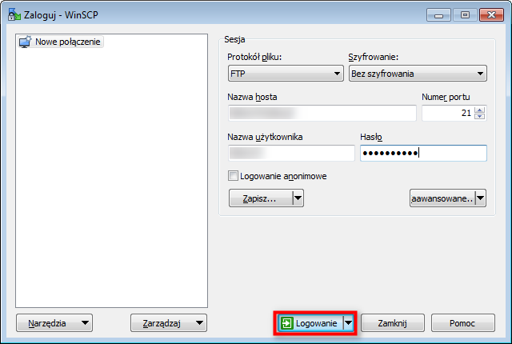
Kolejny krok to kliknięcie na opcję Logowanie i wprowadzenie swoich danych. To umożliwi połączenie z serwerem.
Odnajdź np. Katalog public_html, htdocs i wyślij pliki Urząd w prostym stylu na serwer.
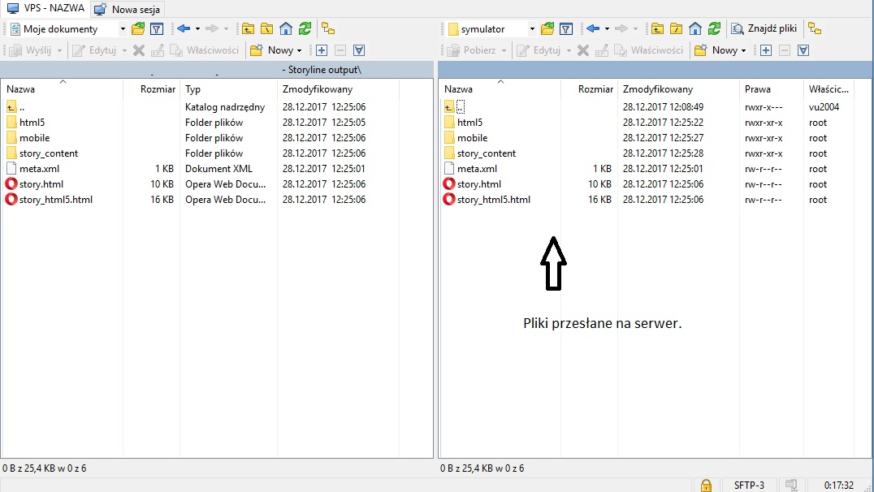

    - Jak uruchomić Urząd w prostym stylu z serwera ftp?

Chcąc uruchomić publikację, wystarczy dysponować serwerem WWW oraz domeną.
Kiedy pliki publikacji zostaną pomyślnie przesłane do katalogu, np. public_html, htdocs, z którym powiązana jest domena, przejdź do adresu http://nazwa-domeny.pl/story.html

    - Jak przekazać uczestnikom dostęp do Urzędu w prostym stylu opublikowanego na ftp?
W tym celu możesz
- umieścić odnośnik na stronie internetowej, z której uczestnicy w łatwy sposób będą mogli przejść do Urzędu w prostym stylu albo
- skopiować adres Urzędu w prostym stylu z paska przeglądarki i przesłać go do uczestników z wykorzystaniem poczty elektronicznej.

  - Urząd w prostym stylu w formacie umożliwiającym korzystanie offline (bez dostępu do Internetu).
Z aplikacji odbiorcy mogą korzystać zarówno w trybie online, jak i offline. Dystrybucja publikacji jest możliwa na Pendrive, CD, DVD albo na innych nośnikach.
    - Przykład: jak skopiować Urząd w prostym stylu na pendrive?
W tym celu należy:
- podłączyć urządzenie do portu USB (dowolnego),
- przejść do Mój komputer/Ten Komputer (w zależności od wersji wykorzystywanego systemu operacyjnego Windows),
- dwukrotnie kliknąć na dysk USB,
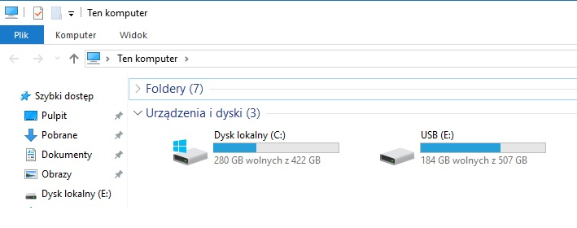
- przenieść pliki publikacji na pendrive, dysk zewnętrzny.
Poniżej przedstawiono prawidłową strukturę plików:
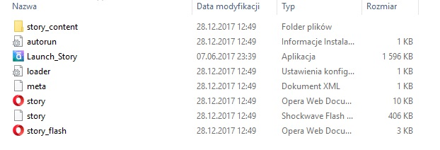
Chcąc uruchomić, trzeba kliknąć Lauch_Story, znajdujący się w katalogu głównym.

    - Przykład: jak wgrać Urząd w prostym stylu na płytę za pomocą programu CDBurnerXP?

Chcąc nagrać publikację na płytę, należy wybrać opcję płyta z danymi.
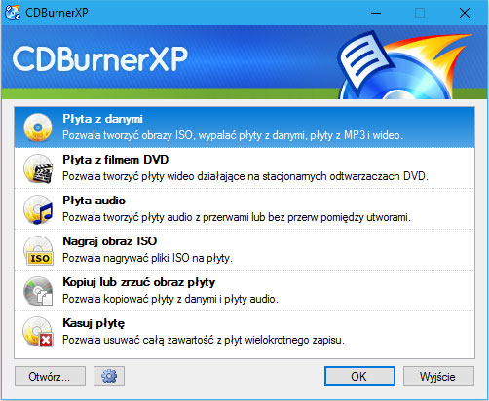

Po kliknięciu na tę opcję otwiera się okno, w którym można przejrzeć dostępne pliki i foldery na dysku komputera. Z panelu podglądu albo z okna Eksploratora przeciągnij pliki publikacji na pole bądź na Dodaj.

Utworzony obraz jest gotowy do bezpośredniego nagrania na płytę. W tym celu umieść płytę CD/DVD w nagrywarce i wybierz opcję Nagraj.

    - Jak uruchomić Urząd w prostym stylu z płyty i/lub pendrive?

Chcąć uruchomić publikację z płyty i/lub pendrive, kliknij Lauch_Story, obecny w katalogu głównym.

- Instrukcja dla użytkownika
  - Scenariusze wykorzystania Urzędu w prostym stylu
Scenariusz 1
Osadzenie Urzędu w prostym stylu na dowolnej platformie e-learningowej LMS.
Urząd w prostym stylu może zostać łatwo osadzony jako kurs na platformie LMS (np. Moodle lub Spoti) i udostępiony odbiorcom. Dodatkowo umieszczanie na platformie e-learningowej publikacji pozwala na monitorowanie postępowów oraz udzielanie odpowiedzi w narzędziach, które umożliwiają raportowanie.
Dzięki zebranym na drodze raportowania informacjom, można spełnić kilka ważnych celów, m.in.:
- ustalić, którzy odbiorcy zapoznali się z materiałem zawartym w publikacji i kiedy tego dokonali,
- na podstawie raportów z przebiegu szkolenia online wyciągnąć stosowne wnioski, możliwe do wykorzystania przy projektowaniu kolejnych etapów szkolenia albo nawet szkolenia stacjonarnego,
- określić luki kompetencyjne w grupie docelowej, co wskaże na kierunki, które powinno się podjąć w celu dalszego kształcenia, np. podczas szkoleń stacjonarnych.
Korzyścią wynikającą z wykorzystania tego sposobu dostarczenia jest fakt, że odbiorcy mogą znajdować się w różnych lokalizacjach oraz uzyskiwać dostęp w dowolnie wybranym przez siebie czasie (7 dni w tygodniu przez 24 godziny na dobę). Każdy zainteresowany odbiorca będzie mógł skorzystać z zaproponowanej innowacji. Wymagane będzie jedynie posiadanie odpowiedniego sprzętu elektronicznego, na którym „portal” będzie mógł być zainstalowany i wykorzystany, oraz akceptacja regulaminu przez odbiorcę. Dostęp z dowolnego miejsca, o dowolnej porze, przy pomocy dowolnego urządzenia to istotne atuty organizacyjne i społeczne.
Zaplanowany sposób udostępniania publikacji jest przyjazny dla osób znajdujących się w grupach dyskryminowanych, w tym dla osób z niepełnosprawnością. Istotną cechą Urzędu w prostym stylu jest fakt, że publikacja może zostać uruchomiona na dowolnym urządzeniu: komputerze, laptopie, tablecie lub smartfonie, o ile sama platforma jest przystosowana do obsługi tych urządzeń.

Co będzie potrzebne?
W celu zrealizowania tego scenariusza należy wykorzystać Urząd w prostym stylu w formacie SCORM 1.2, 2004 lub Tin Can API (xAPI) (w zależności od rodzaju posiadanej platformy LMS).
Scenariusz 2
Wgranie Urzędu w prostym stylu na dowolny serwer ftp i udostępnienie odbiorcom linku.
Urząd w prostym stylu został przygotowany w ten sposób, że po wgraniu na serwer ftp będzie działał jak samodzielna strona internetowa – wystarczy przekazać odbiorcom link. Możesz to zrobić kopiując adres z paska przeglądarki i przesyłając e-mailem lub dodając odnośnik na stronie internetowej. Więcej informacji technicznych znajdziesz w dalszej części.
Różnica w stosunku do realizacji według scenariusza 1 jest taka, że nie uzyskasz informacji na temat postępów poszczególnych uczestników, jak również o tym czy chociaż zapoznali się z zawartością Urzędu w prostym stylu. Można to łatwo rozwiązać, tworząc dodatkową ankietę quiz lub test, który będą musieli rozwiązać uczestnicy po zapoznaniu się z Urzędem w prostym stylu. Innym sposobem monitorowania aktywności odbiorców może być wklejenie do kodu źródłowego pliku story.html skryptu Google Analitycs, a następnie monitorowanie aktywności za pomocą tego narzędzia.
Co będzie potrzebne?
Jeśli chcesz zrealizować ten scenariusz wykorzystaj Urząd w prostym stylu w formacie html.

Scenariusz 3
Wykorzystanie Urzędu w prostym stylu jako materiału szkoleniowego podczas szkoleń stacjonarnych
Urząd w prostym stylu działa również offline bez dostępu do Internetu, dzięki temu możesz z niego korzystać, prowadząc szkolenia stacjonarne, coaching lub doradztwo zawodowe. Wystarczy, że wgrasz go na pendrive lub płytę CD/DVD.
Co będzie potrzebne?
Do realizacji scenariusza wykorzystaj format dla CD/DVD.
Scenariusz 4
Kolportaż Urzędu w prostym stylu za pośrednictwem pendrive lub płyt CD/DVD
W tym wariancie możesz rozdać odbiorcom szkolenia Urząd w prostym stylu wgrany na pendrive, nośnik CD lub DVD. Działanie może być szczególnie korzystne w przypadku grup, które mają ograniczony lub utrudniony dostęp do Internetu.
  - Korzyści, jakie może osiągnąć użytkownik, korzystając z Urzędu w prostym stylu.
    - Dlaczego warto skorzystać z Urzędu w prostym stylu?

Odpowiedź na realne problemy grupy docelowej (odbiorców)
Jak pokazują liczne badania i analizy realizowane od kilku lat zarówno w Polsce, jak i w całej UE, styl urzędowy jest zbyt zawiły, niejasny, nieprzyjazny obywatelom. Problem ten dotyczy zarówno tekstów drukowanych, jak i publikowanych w Internecie. Urzędnikom brak umiejętności z zakresu kultury komunikacji językowej, kultury słowa, poprawności językowej. Brak również dedykowanych tej grupie kursów, szkoleń, studiów itp., które pozwoliłyby uzupełnić deficyty wykształcić umiejętności w tym zakresie w ramach kształcenia ustawicznego.
Zaproponowana innowacja jest zgodna z rekomendacjami ministerialnymi i ogólnoeuropejskimi dążeniami do przybliżenia urzędów obywatelom i stanowi niezwykle ważne uzupełnienie dotychczas podjętych działań i inicjatyw.
Korzyści dla użytkowników:
1. Formuła projektu motywuje do działania, inspiruje do nauki poprzez grywalizację.
2. Wprowadzenie ogólnodostępnej innowacyjnej formy samokształcenia ustawicznego i wzrost efektywności edukacji dorosłych.
3. Elastyczność i powszechność innowacyjnego narzędzia edukacyjnego: portal będzie dostępny na dowolnym urządzeniu przez 7 dni, 24h. Z portalu będzie można korzystać za pomocą dowolnego urządzenia (laptop, tablet smartfon) bez konieczności instalowania jakichkolwiek programów (wystarczy nowa wersja przeglądarki WWW);
4. Propagowanie kształcenia umiejętności praktycznych, a nie wykładni i naukowych rozważań.
5. Uzupełnienie dotychczasowych inicjatyw z tego zakresu o innowacyjne narzędzie do zdobywania praktycznych umiejętności;
6. Najnowocześniejsze rozwiązanie edukacyjne dedykowane pracownikom administracji do zdobywania wiedzy i kształcenia praktycznych umiejętności.
Podsumowując, publikacja odpowiada zdiagnozowanym potrzebom odbiorców oraz użytkowników, poprzez uwzględnienie uwarunkowania nauczania dorosłych. Rozwiązanie odznacza się zdalnością, uniwersalnością, nowoczesnością na każdej płaszczyźnie użytkowania.
Korzyści dla uczestników (odbiorców)
1. Uzupełnienie deficytów kompetencyjnych urzędników w zakresie poprawności językowej, kultury słowa, efektywnej komunikacji, prostego stylu.
2. Oszczędność czasu i nakładów finansowych – formuła dedykowanego portalu społecznościowego z jednej strony przekazuje rzetelną wiedzę w przystępny sposób, z drugiej zaś infrastruktura planowanej innowacji jest przyjazna dla urzędników i ergonomiczna.
3. Zwiększenie motywacji do samokształcenia – forma grywalizacji sprawia, że ludzie angażują się z chęcią w zajęcia, które określane są jako rutynowe czy nudne, stają się uczestnikami fascynującej przygody.
4. Przyjemność samokształcenia, która wzmaga motywację do samorozwoju i zwiększa samoocenę.
5. Integracja i budowanie wspólnoty wokół określonego celu rozwojowego – forma portalu społecznościowego dodatkowo daje wiele innych funkcjonalności, spaja grupę docelową i daje fundamenty do opracowania platformy wymiany poglądów.
Wsparcie dla osób z grup defaworyzowanych i znajdujących się w trudnej sytuacji na rynku pracy.
Grywalizacja wspiera działania na rzecz kobiet (stanowią one zdecydowaną większość pracowników urzędów), osób z niepełnosprawnością, osób 50+. Projekt przyczyni się do rozwiązania problemów tychże grup – zniweluje problemy związane z biurokratyzacją stylu tekstów urzędowych, błędami składniowymi, usterkami ortograficznymi, interpunkcyjnymi i edycyjnymi.
Dla wszystkich tych grup społecznych istotne jest wzmocnienie swojej pozycji zawodowej i utrzymanie miejsca pracy. Jednym z elementów pozytywnie rzutujących na ocenę pracownika/urzędnika jest sposób i jakość komunikacji z petentami. Osoby z wyższymi kompetencjami w tym zakresie mają większe możliwości awansu społeczno-zawodowego.
Narzędzie gwarantuje zwiększenie dostępności do zdobywania wiedzy dla osób wykluczonych, w tym z niepełnosprawnością. Wszystkie materiały będą przygotowane w taki sposób, aby uczestnicy projektu mogli się z nim zapoznać również na urządzeniach mobilnych.
Wsparcie istniejących już inicjatyw
Podjęto już znaczące działania w kwestii optymalizacji języka urzędowego, jednakże dotychczasowe rozwiązania i projekty nie uwzględniają potrzeb edukacyjnych pracowników administracji, przede wszystkim ergonomii efektywnego uczenia się (dominacja metod podawczych, publikacje książkowe i poradniki, analiza zagadnień językoznawczych, tworzenie kompendiów wiedzy o kulturze słowa) i nie odpowiadają na potrzeby tej grupy docelowej, jeśli chodzi o potrzeby merytoryczne i metodyczne determinowane ich codzienną pracę.
Publikacja Urząd w prostym stylu jest uniwersalna i praktyczna, atrakcyjna i zachęcająca do poszerzania wiedzy. W prosty i przyjemny sposób (grywalizacja) urzędnik ma szansę zdobyć praktyczne umiejętności (a nie czysto teoretyczną wiedzę) z zakresu poprawności językowej, stylistycznej, językowej komunikacji i kultury języka. Dzięki skorzystaniu z atutów dedykowanego portalu w połączeniu technikami coachingowymi można wydobyć potencjał tkwiący w człowieku, wyposażyć go w szereg umiejętności i kompetencji oraz narzędzi, które pozwolą efektywnie wykonywać powierzone mu zadania. Innowacja determinuje kreatywność, otwartość, sprawstwo – a nie bierne odtwarzanie.
Działania długofalowe
Publikacja pozwala na poprawę komunikacji na linii urzędnik – interesant. Chodzi o zwiększenie skuteczności działania urzędów i niwelowania stereotypowego językowego obrazu komunikatów i treści urzędowych jako nieprzystępnych i niezrozumiałych dla obywatela.
Uczestnicy będą mogli zdobyć umiejętność posługiwania się prostym oraz zrozumiałym stylem urzędowym w komunikacji pisemnej.
Przewaga grywalizacji nad innymi metodami nauki
Grywalizacja lub gamifikacja to wykorzystanie mechaniki znanej np. z gier fabularnych i komputerowych do modyfikowania zachowań ludzi w sytuacjach niebędących grami, w celu zwiększenia ich zaangażowania.
Technika bazuje na przyjemności, jaka płynie z pokonywania kolejnych osiągalnych wyzwań, rywalizacji, współpracy itp. Grywalizacja pozwala zaangażować ludzi do zajęć, które są zgodne z oczekiwaniami autora projektu, nawet jeśli są one uważane za nudne lub rutynowe. Grywalizacja powoduje, że „niezbyt fascynujące” czynności, mogą stać się angażującą przygodą, w której ucząc się, użytkownik zdobywa kolejne etapy, punkty i wirtualne nagrody.
Zmiana przyzwyczajeń jest dosyć trudna i wymaga częstego powtarzania, z tego powodu cały proces (misja) zostanie podzielony na mniejsze etapy (poziomy i zadania oraz tajemnice do odkrycia). Zaliczenie każdego etapu polega na samodzielnym wypełnieniu odpowiednich pól, które służą przygotowaniu rozwiązań w znajdujących się poniżej interaktywnych formularzach. Dodatkowym elementem są miniwykłady w formie krótkiego filmu wideo, w którym w sposób przyjazny i dostępny zostanie wyjaśniona reguła oraz w różnych miejscach kolejnych filmów zostaną ukryte kody, szyfry i hasła, które będzie musiał odnaleźć uczestnik misji [odbiorca], aby zakończyć zadanie i przejść do kolejnego etapu.
Kluczowym elementem wdrożenia grywalizacji jest nagradzanie odbiorców za wysiłek, a nie za osiągnięcie. Bardzo istotne jest również to, aby informacja o nagrodzie dotarła do odbiorcy dokładnie w chwili dokonania. To powoduje budowanie pozytywnego skojarzenia, w którym każdy wysiłek jest nagrodzony.
Trwałość wypracowanych rozwiązań
Na tle innych narzędzi zaproponowane rozwiązanie IT wykazuje się trwałością wynikającą z technologii i ze środowiska, w którym pracuje użytkownik. Problem, na który odpowiada innowacja jest aktualny i dotyczy reguł językowych, które z natury rzeczy nie podlegają gwałtownym zmianom, dlatego nie będzie wymagana aktualizacja. Portal społecznościowy z elementami grywalizacji może zostać wdrożony w urzędach lub podmiotach edukacyjnych jako narzędzie wspomagające proces szkolenia urzędników lub kandydatów na urzędników.

    - Jak działa Urząd w prostym stylu?
Na początku odbiorca zobaczy mapę grywalizacji, z zaznaczonymi kolejnymi etapami rozgrywki. Aby rozpocząć przygodę, należy kliknąć na Start.
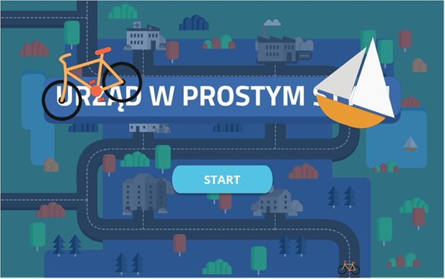
Odbiorca śledzi swoje postępy, obserwując ruchy pomarańczowego roweru, który dojeżdża do kolejnych etapów. Całej rogrywce towarzyszą różne motywy muzyczne – np. proste melodie, dźwięk dzwonka od roweru.
Aby zacząć rozgrywkę, należy kliknąć na budynek, do którego dojechał rower. Po kliknięciu otwiera się odpowiednia animacja. Odbiorca musi rozwiązywać po kolei zadania. W tym celu, w przypadku lekcji pierwszej, musi wybrać jedną z odpowiedzi. Wystarczy, że najedzie kursorem myszy na wybrany wariant, a ten podświetli się na jasnoniebiesko.
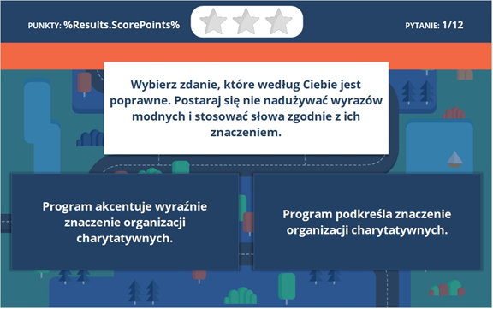
Po kliknięciu na odpowiedź, odbiorca otrzymuje informację zwrotną. Za poprawną odpowiedź zdobywa punkty. Ich liczbę może śledzić w lewym górnym rogu ekranu. W prawym górnym rogu ekranu odbiorca może sprawdzić, ile pytań zostało mu do ukończenia rozgrywki.
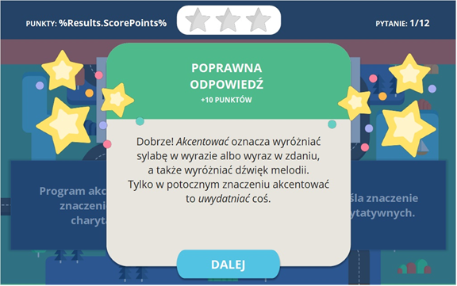

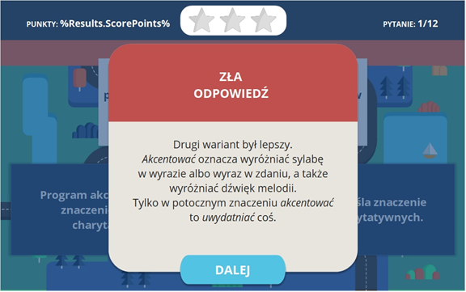
Aby przejść do kolejnych zadań, należy kliknąć na Dalej. Na koniec etapu odbiorca dostaje informację zwrotną o liczbie zdobytych łącznie punktów i procencie poprawnych odpowiedzi. W zależności od rezultatu, przyznawane mu są gwiazdki – maksymalnie można zdobyć trzy gwiazdki.
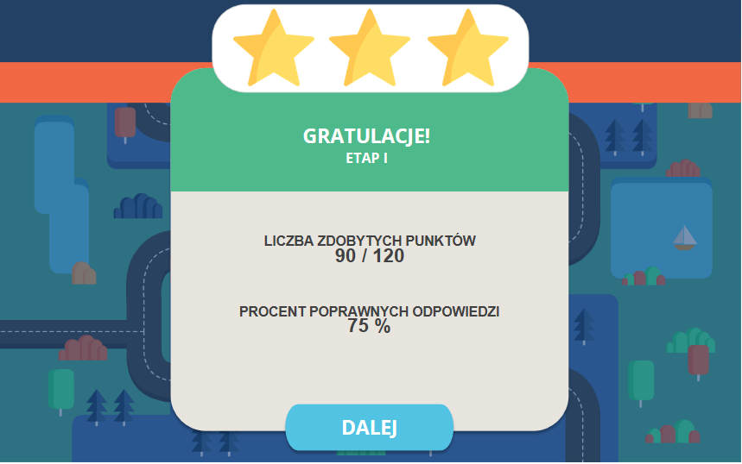
Po kliknięciu na Dalej odbiorca zostanie przeniesiony do części Dowiedz się więcej. Są to swoiste pigułki wiedzy, przygotowane w formie ciekawych filmików. Są to więc wykłady wideo. Nagranie odbiorca może w dowolnym momencie zatrzymać, klikając na pauzę. Istnieje też możliwość cofnięcia się albo przewinięcia do przodu.
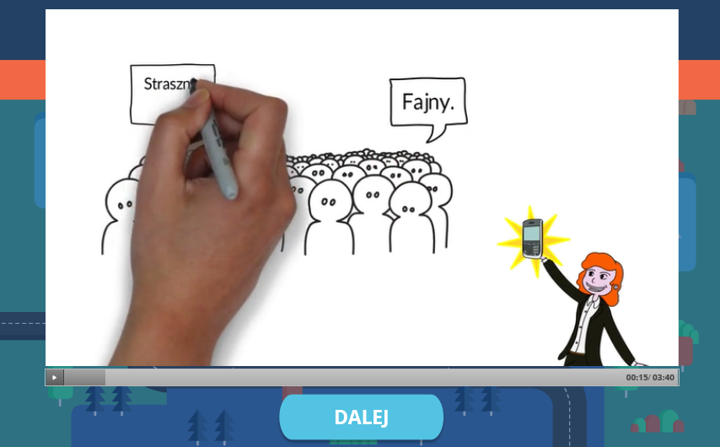
Na końcu każego wykładu wymieniono źródła, na którym podstawie opracowano materiał dydaktyczny. Dzięki temu odbiorca, który chce poszerzyć swoją wiedzę, może zajrzeć do innych – wskazanych – materiałów.
Po kliknięciu na Dalej odbiorca zakończy dany etap i zostanie przeniesiony do kolejnego.
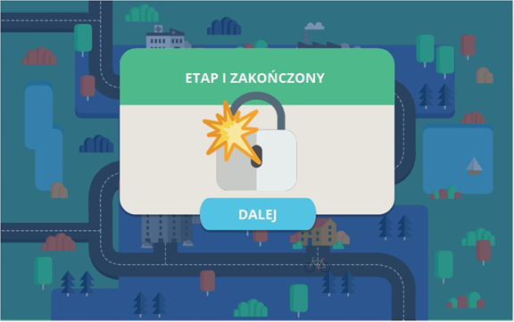
Co istotne, przy budynku, który symbolizuje zakończony etap, zapalą się gwiazdki, które wskazują, jaki rezultat zdołał osiągnąć uczestnik. Po kliknięciu na Dalej ikona roweru przesunie się do kolejnego budynku i rozpocznie się następny etap rozgrywki.
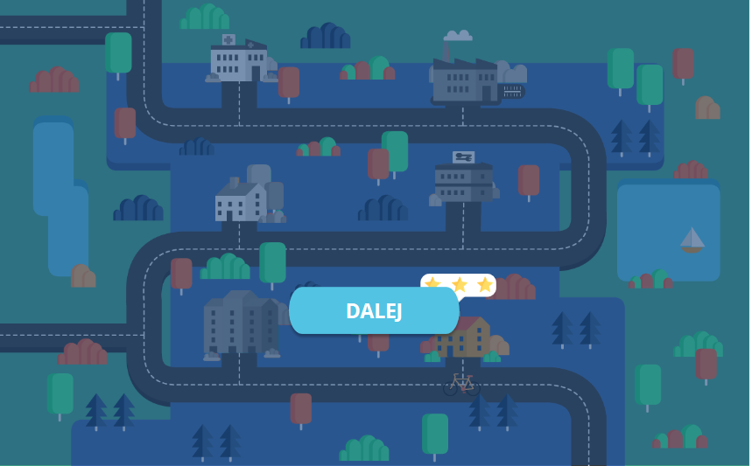
W kolejnych etapach odbiorca będzie rozwiązywał różnego rodzaju zadania. Mogą one polegać na wyborze odpowiedzi z podanych wariantów, znalezieniu w tekście błędów, obejrzeniu filmiku. W etapie drugim odbiorca musi znaleźć w tekście wszystkie konstrukcje analityczne. W tym celu musi klikać na wybrane fragmenty wyświetlonego tekstu.
Co istotne, odbiorca będzie otrzymywał natychiastową informację zwrotną, jak poniżej pokazana:
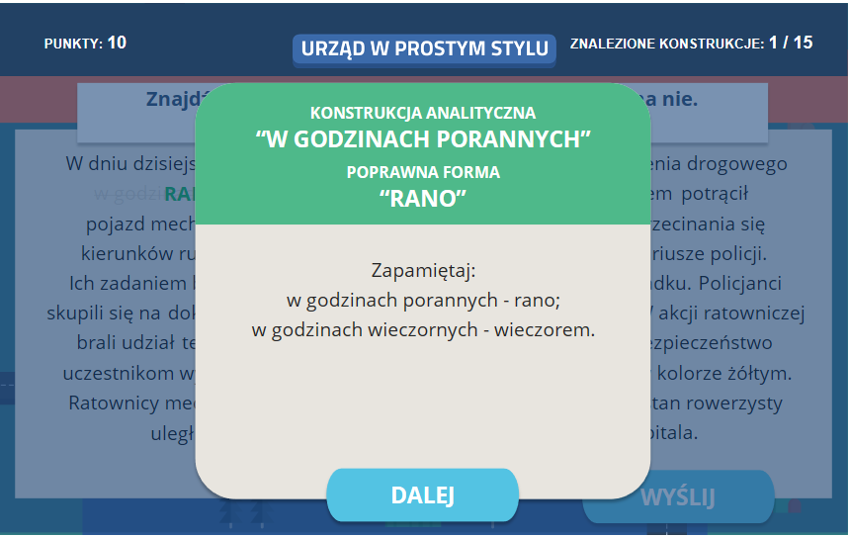
Aby przechodzić dalej, odbiorca musi klikać na przycisku Dalej, Wyślij itp. – podświetlone na niebiesko i bardzo widoczne. To sprawia, że nawigacja jest bardzo łatwa.
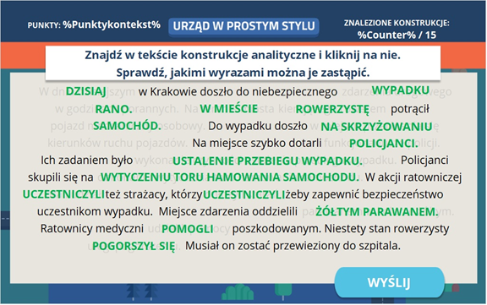
Po zaznaczeniu odpowiedzi, należy kliknąć na Wyślij. Jeśli uczestnik nie zaznaczy wszystkich niepoprawnych form, dostanie informację zwrotną:
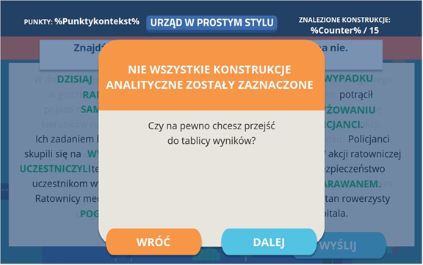
Może teraz albo wrócić do zadania i poszukać kolejnych konstrukcji analitycznych, albo zakończyć zadanie i poznać swój wynik.
Po zakończeniu tego etapu można przejść do kolejnego.
Co ważne, odbiorca nie może wrócić do poprzedniego etapu i wykonać ponownie zadań po jego zamknięciu (obliczeniu punktacji końcowej). Jeśli kliknie na budynek, który już odwiedził, wyświetli się komunikat:
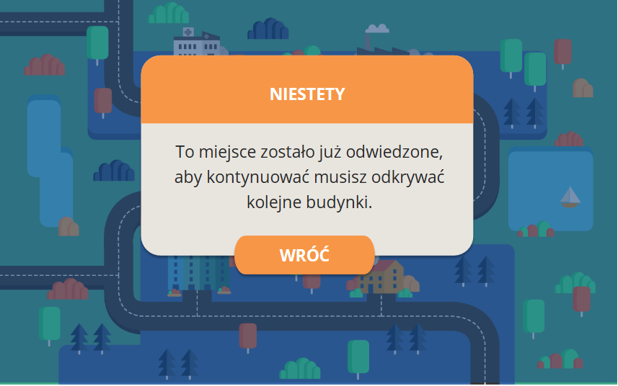
Kolejny etap zaczyna się wykładem w formie wideo:
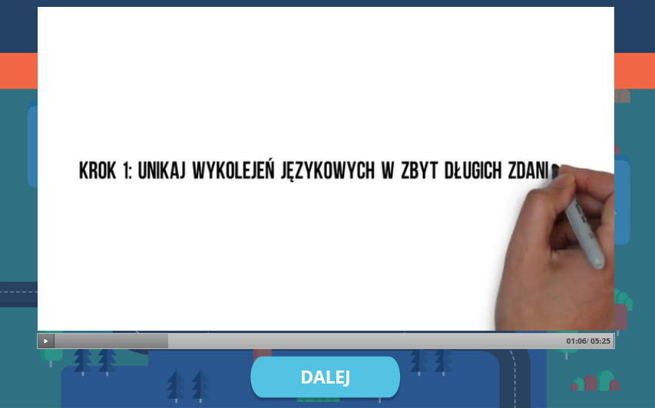
Film można zatrzymać, przewinąć do przodu albo do tyłu. Filmy zaprojektowano tak, aby odbiorca w ich trakcie odpowiadał na pytania – w myślach albo na kartce. To angażuje uczestnika w słuchanie. Na końcu filmu zamieszczono zwięzłe wskazówki:
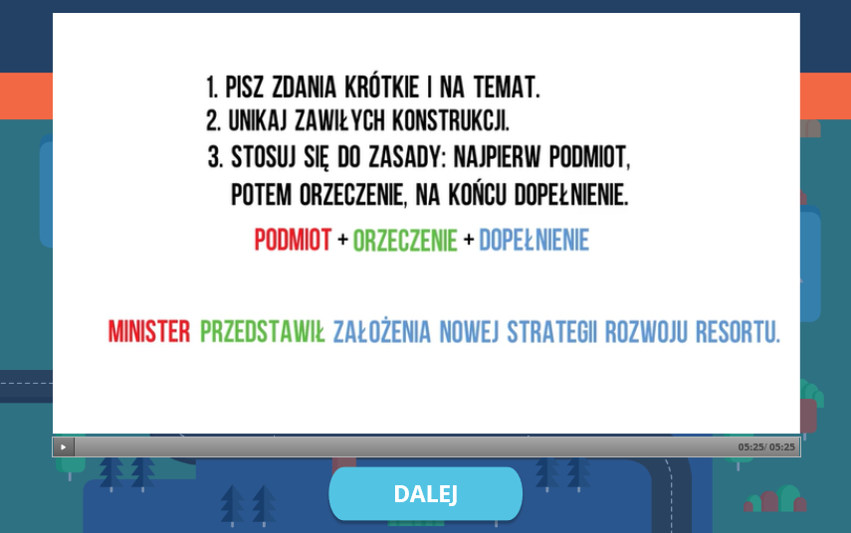
W kolejnych etapach odbiorca musi rozwiązywać różne zadania, zgodnie z otrzymywanymi instrukcjami. Jego zadaniem jest zdobycie możliwie największej liczby punktów. Przykładowe zadanie to dyktando, w którym trzeba wybrać spośród podanych wariantów formę, która powinna znaleźć się w miejscu oznaczonym w tekście jako […]
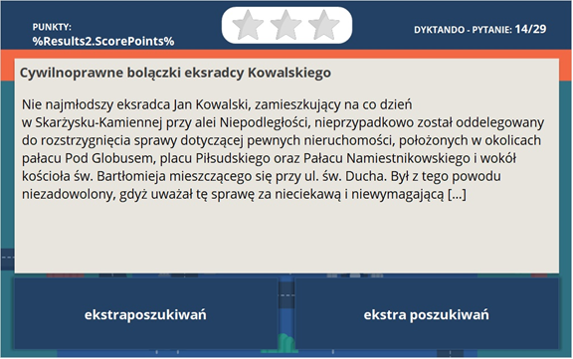
Tak jak zawsze, po udzieleniu odpowiedzi, odbiorca otrzymuje natychmiastową informację zwrotną i zdobywa punkty. Na końcu może jeszcze raz przeczytać tekst dyktanda, z zaznaczonymi na zielono formami, które mogą sprawiać trudności.

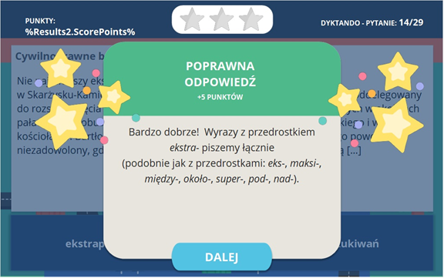
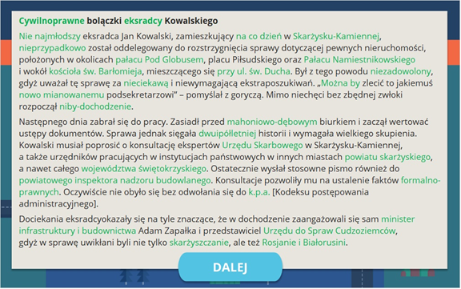
Potem wyświetli się kolejny wykład wideo – pigułka wiedzy.
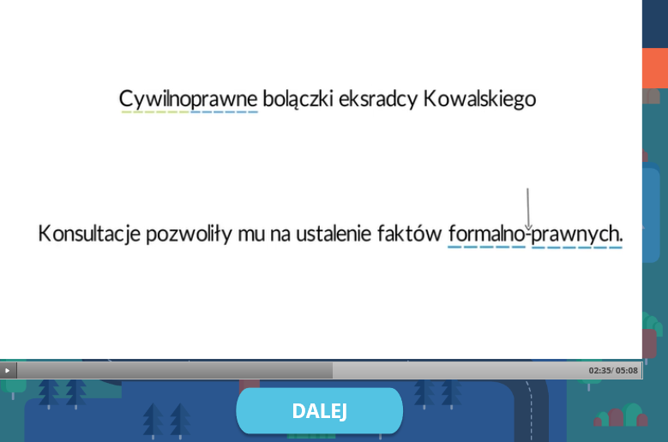
Inne zadanie polega na wybraniu poprawnych form w zaznaczonych miejscach.
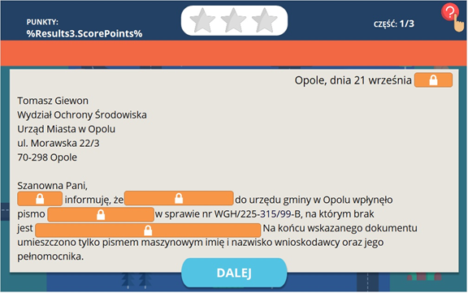
Po kliknięciu na kłódkę, odbiorca musi wybrać jeden z wariantów.
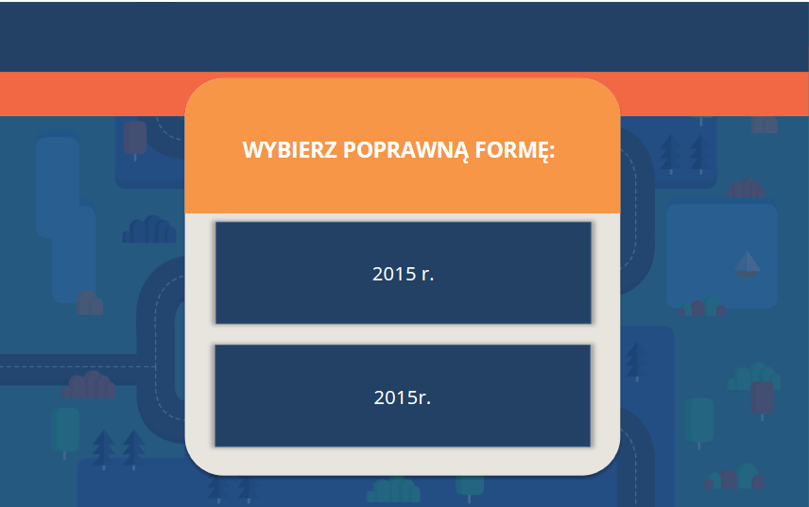
Po udzieleniu odpowiedzi otrzymuje informację zwrotną.
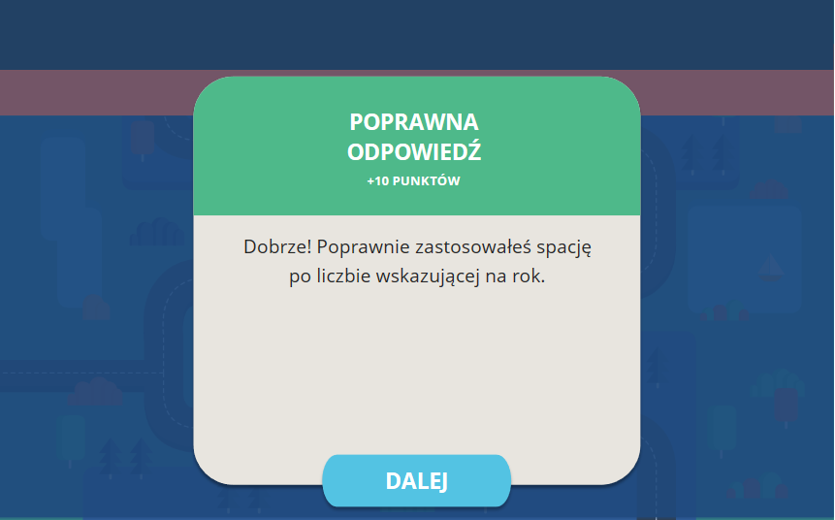

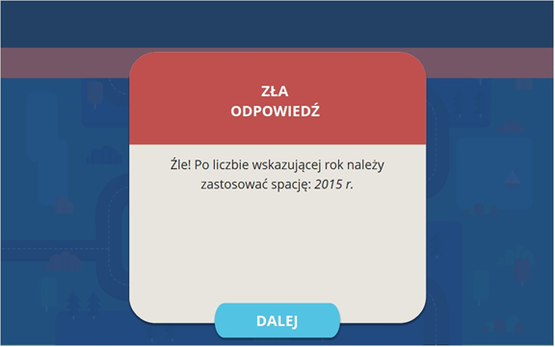
Może teżskorzystać z pomocy – klikając na znak zapytania w prawym górnym rogu ekranu.
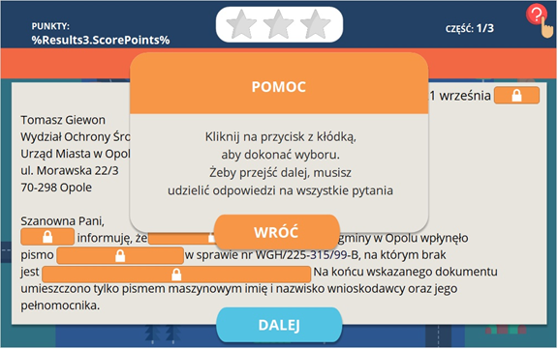
Po ukończeniu zadania odbiorca obejrzy wykład w formie wideo.
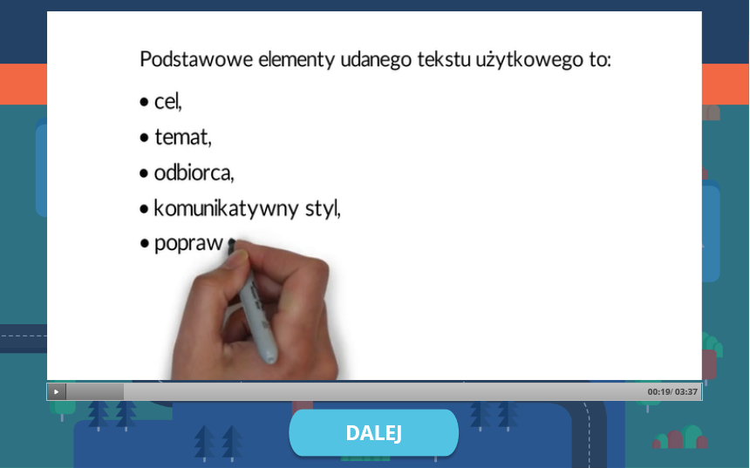
Poniżej przedstawiono inny typ interakcji.
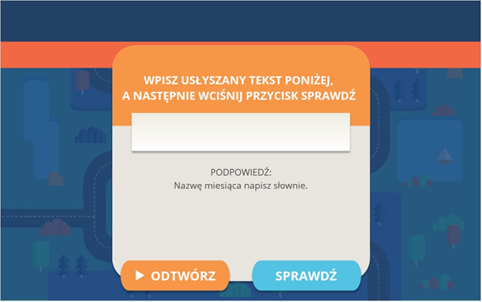
Odbiorca w bardzo prosty sposób może poruszać się po grze. Musi klikać na czerwone albo pomarańczowe przyciski i stosować się do wyświetlanych instrukcji.

Poprawne odpowiedzi do wszystkich etpów gry:
            - Etap. Wyrazy modne

Wybierz zdanie, które według Ciebie jest poprawne. Postaraj się nie nadużywać wyrazów modnych i stosować słowa zgodnie z ich znaczeniem.
zdanie | informacja zwrotna
Program akcentuje wyraźnie znaczenie organizacji charytatywnych. | Drugi wariant był lepszy. Akcentować oznacza wyróżniać sylabę w wyrazie albo wyraz w zdaniu, a także wyróżniać dźwięk melodii. Tylko w potocznym znaczeniu akcentować to uwydatniać coś.
Program podkreśla znaczenie organizacji charytatywnych. | Dobrze! Akcentować oznacza wyróżniać sylabę w wyrazie albo wyraz w zdaniu, a także wyróżniać dźwięk melodii. Tylko w potocznym znaczeniu akcentować to uwydatniać coś.
Procedura ma pozwolić na ułatwienie aplikowania o dofinansowanie małym przedsiębiorstwom. | Drugi wariant był lepszy. Aplikować oznacza stosować, podawać coś komuś, zazwyczaj lek albo odbywać aplikację, czyli praktykę prawniczą. Prawda, że żadne z tych znaczeń nie pasuje do tego zdania? Lepiej zamiast aplikować napisać starać się, złożyć podanie, prosić.
Procedura ma pozwolić małym przedsiębiorstwom na łatwiejsze staranie się o dofinansowanie. | Świetnie! Aplikować oznacza stosować, podawać coś komuś, zazwyczaj lek albo odbywać aplikację, czyli praktykę prawniczą, a żadne z tych znaczeń nie pasuje do tego zdania.
Przedsiębiorcy byli bardzo kreatywni we wdrażaniu nowych wytycznych. | Źle. Według definicji słownikowej kreatywny to mający zdolność tworzenia czegoś nowego, oryginalnego. Nie powinno się stosować tego przymiotnika w znaczeniu pomysłowy czy przedsiębiorczy. Zwróć uwagę, że wdrażanie, choć użyte poprawnie, można zastąpić też słowem wprowadzanie.
Przedsiębiorcy byli bardzo pomysłowi we wdrażaniu nowych wytycznych. | Brawo! Według definicji słownikowej kreatywny to mający zdolność tworzenia czegoś nowego, oryginalnego. Nie powinno się stosować tego przymiotnika w znaczeniu pomysłowy czy przedsiębiorczy. Zwróć uwagę, że wdrażanie, choć użyte poprawnie, można zastąpić też słowem wprowadzanie.
Zespół odpowiedzialny jest za kreowanie strategicznego programu rozwoju firmy. | Zła odpowiedź. Zwróć uwagę, że kreowanie to nie tworzenie, ale raczej powoływanie do istnienia, stwarzanie albo – w teatrze, odtwarzanie jakiejś postaci.
Zespół odpowiedzialny jest za tworzenie strategicznego programu rozwoju firmy. | Bardzo dobrze! Poprawnie zauważyłeś, że kreowanie to nie tworzenie, ale raczej powoływanie do istnienia, stwarzanie albo – w teatrze, odtwarzanie jakiejś postaci.
Uczestnicy szkolenia postarają się stworzyć wizję edukacji w Europie. | Nie udało ci się. Zapamiętaj, że wizja to wytwór czyjejś wyobraźni, obrazy, które nie istnieją w rzeczywistości, przewidzenie albo obraz na ekranie telewizora. W tym zdaniu bardziej pasują słowa pomysł, koncepcja, plan.
Uczestnicy szkolenia postarają się opracować pomysł rozwoju edukacji w Europie. | Świetnie! Zapewne wiesz, że wizja to wytwór czyjejś wyobraźni, obrazy, które nie istnieją w rzeczywistości, przewidzenie albo obraz na ekranie telewizora. Pamiętaj, że pomysł można też zastąpić planem albo koncepcją.
Ciężko powiedzieć, czy uda się załatwić tę sprawę odpowiednio szybko. | Źle. Chociaż często w mowie i piśmie mówimy, że coś ciężko rozwiązać czy powiedzieć, wspominamy o ciężkich problemach, są to sfomułowania błędne. Ciężki to taki, który dużo waży (np. ciężka torba, ciężki kamień). Problemy zaś są trudne, niełatwe, skomplikowane.
Trudno powiedzieć, czy uda się załatwić tę sprawę odpowiednio szybko. | Bardzo dobrze! Chociaż często w mowie i piśmie mówimy, że coś ciężko rozwiązać czy powiedzieć, wspominamy o ciężkich problemach, są to sfomułowania błędne. Ciężki to taki, który dużo waży (np. ciężka torba, ciężki kamień). Problemy zaś są trudne, niełatwe, skomplikowane.
Na terenie gminy odbywają się Letnie Spotkania z Muzyką. Do projektu zaproszono pieśniarzy z zespołu Jarzębinka. | Niepoprawny wybór. W tym zdaniu użyto niewłaściwie słowa projekt. Jeśli mówimy o projekcie, mamy na myśli jakiś plan działań, szkic czegoś (np. budowli), dokument, w którym zawarto różne rysunki czy wyliczenia. W kontekście koncertu lepiej użyć słów: przedsięwzięcie, działanie, wydarzenie.
Na terenie gminy odbywają się Letnie Spotkania z Muzyką. Do udziału w przedsięwzięciu zaproszono pieśniarzy z zespołu Jarzębinka. | Dobrze! W tym zdaniu użyto niewłaściwie słowa projekt. Jeśli mówimy o projekcie, mamy na myśli jakiś plan działań, szkic czegoś (np. budowli), dokument, w którym zawarto różne rysunki czy wyliczenia. W kontekście koncertu lepiej użyć słów: przedsięwzięcie, działanie, wydarzenie.
Wobec tej sytuacji muszę zarekomendować prośbę Anny Kowalskiej negatywnie. | To zła odpowiedź. Zwróć uwagę, że rekomendować to udzielać poparcia, wydawać pochlebną opinię. Nie można używać tego słowa w odniesieniu do czegoś, co oceniono negatywnie (źle). Drugie zdanie było poprawne.
Wobec tej sytuacji muszę odrzucić prośbę Anny Kowalskiej. | Brawo! Oczywiście rekomendować to udzielać poparcia, wydawać pochlebną opinię. Nie można więc zarekomendować czegoś negatywnie.
Jest Pan w totalnym błędzie. | Źle. Unikaj słowa totalny, szczególnie w oficjalnych rozmowach. Jest ono zdecydowanie nadużywane i nie niesie za sobą żadnych konkretnych informacji.
Jest Pan niewątpliwie w błędzie. | To zdecydowanie lepszy wybór! Słowo totalny jest zdecydowanie nadużywane i nie niesie za sobą żadnych konkretnych informacji.
W języku jak w lustrze przegląda się kondycja polskiej szkoły. | Źle. Chociaż często używa się słowa kondycja w sensie stanu, jakości, słowo to oznacza raczej stan fizyczny organizmu albo sytuację życiową. Nie powinniśmy go nadużywać.
W języku jak w lustrze przegląda się stan polskiej szkoły | Dobrze! Zapewne wiesz, że kondycja to stan fizyczny organizmu albo sytuacja życiowa. Nie powinniśmy zbyt często używać tego wyrazu modnego.
Na konferencji prowadzono ożywione i ciekawe dywagacje. | Niestety, to zła odpowiedź. Musisz zapamiętać, że dywagacje to długie i raczej nudne rozważania, często odbiegające od tematu. Zgodnie z definicją zatem dywagacje powinno się oceniać negatywnie. Zamiast tego słowa użyj następujących: dyskusje, rozmyślania, refleksje, rozważania, przemyślenia – stosownie do kontekstu.
Na konferencji prowadzono ożywioną i ciekawą dyskusję. | Świetnie! Oczywiście dywagacje (długie i raczej nudne rozważania, często odbiegające od tematu) nie mogą być ożywione i ciekawe.
W marcu miało miejsce spotkanie przedstawicieli obu organizacji. | Źle. Mieć miejsce to kalka z języka francuskiego i jest niestety w języku polskim nadużywana. Zamiast miało miejsce lepiej napisz zdarzyło się, wydarzyło się, odbyło się.
W marcu doszło do spotkania przedstawicieli obu organizacji. | Świetnie! Mieć miejsce to kalka z języka francuskiego i jest niestety w języku polskim nadużywana. Zamiast miało miejsce lepiej napisać zdarzyło się, wydarzyło się, odbyło się.

            - Etap. Konstrukcje analityczne
Znajdź w tekście konstrukcje analityczne i kliknij na nie. Sprawdź, jakimi wyrazami można je zastąpić:
W dniu dzisiejszym w Krakowie doszło do niebezpiecznego zdarzenia drogowego w godzinach porannych. Na terenie miasta kierującego rowerem potrącił pojazd mechaniczny osobowy. Do wypadku doszło w miejscu przecinania się kierunków ruchu pojazdów. Na miejsce szybko dotarli funkcjonariusze policji. Ich zadaniem było wykonanie czynności ustalenia przebiegu wypadku. Policjanci skupili się na dokonaniu wytyczenia toru hamowania samochodu. W akcji ratowniczej brali udział też strażacy, którzy dołożyli starań, żeby zapewnić bezpieczeństwo uczestnikom wypadku. Miejsce zdarzenia oddzielili parawanem w kolorze żółtym. Ratownicy medyczni udzielili pomocy poszkodowanym. Niestety stan rowerzysty uległ pogorszeniu. Przewieziono go do szpitala.

konstrukcja analityczna | poprawna forma | informacja zwrotna
w dniu dzisiejszym | dzisiaj | Zapamiętaj: w dniu dzisiejszym – dzisiaj. Tak samo: w dniu wczorajszym – wczoraj; w obecnej chwili – obecnie.
zdarzenia drogowego | wypadku | Zapamiętaj: zdarzenie drogowe – wypadek
w godzinach porannych | rano | Zapamiętaj: w godzinach porannych – rano; w godzinach wieczornych – wieczorem
na terenie miasta | w mieście | Zapamiętaj: na terenie miasta – w mieście, na obszarze wiejskim – na wsi.
kierującego rowerem | rowerzystę | Zapamiętaj: kierujący rowerem – rowerzysta; kierujący samochodem – kierowca; idący chodnikiem –pieszy
pojazd mechaniczny osobowy | samochód | Zapamiętaj: pojazd mechaniczny osobowy – samochód.
w miejscu przecinania się kierunków ruchu pojazdów | na skrzyżowaniu | Zapamiętaj: miejsce przecinania się kierunków ruchu pojazdów – skrzyżowanie. Tak samo: miejsce poruszania się samochodów – ulica.
funkcjonariusze policji | policjanci | Zapamiętaj: funkcjonariusze policji – policjanci.
wykonanie czynności ustalenia przebiegu wypadku | ustalenie przebiegu wypadku | Zapamiętaj: wykonanie czynności ustalenia przebiegu wypadku – ustalenie przebiegu wypadku. Zamiast używać konstrukcji wykonanie czynności lepiej nazwij tę czynność jednym słowem: wykonanie czynności prasowania – wyprasowanie; wykonanie czynności czytania - przeczytanie.
dokonaniu wytyczenia toru hamowania samochodu | wytyczeniu toru hamowania samochodu | Zapamiętaj: dokonanie wytyczenie toru hamowania samochodu – wytyczenie toru hamowania samochodu. Zamiast używać konstrukcji dokonanie czynności, lepiej nazwij tę czynność jednym słowem: dokonanie sprawdzenia – sprawdzenie, dokonanie analizy – analiza, dokonanie zatwierdzenia – zatwierdzenie.
brali udział | uczestniczyli | Zapamiętaj: brali udział – uczestniczyli.
dołożyli starań | postarali się | Zapamiętaj: dołożyli starań – postarali się. Nie komplikuj niepotrzebnie komunikatu.
parawanem w kolorze żółtym | żółtym parawanem | Zapamiętaj: kolor żółty – żółty. Określenia barw w miarę możliwości zapisuj jednym wyrazem, a więc kolor czarny – czarny, barwa czerwona – czerwony.
udzielili pomocy | pomogli | Zapamiętaj: udzielili pomocy – pomogli. Staraj się stosować w miejsce konstrukcji kilkuwyrazowych jednego słowa, a więc udzielili wsparcia – wsparli, udzielili rekomendacji – zarekomendowali, udzielili poparcia – poparli.
uległ pogorszeniu | pogorszył się | Zapamiętaj: uległ pogorszeniu – pogorszył się. Staraj się stosować proste konstrukcje.

- Etap. Składnia
Tę samą informację można zapisać tak:
„Ponieważ operaty szacunkowe z 20 grudnia 2012 r. straciły już swoją ważność, należy wyznaczyć dodatkowy termin na załatwienie sprawy. Termin powinien zostać wyznaczony w ciągu miesiąca od dnia sporządzenia nowego operatu szacunkowego. Jeżeli konieczne są inne ustalenia, organ powinien niezwłocznie dokonać stosownych czynności”.

- Etap. Związek rządu
Zdanie po korekcie mogłoby wyglądać tak:
„Ponieważ jestem ministrem kultury i dziedzictwa narodowego, cieszy mnie inicjatywa powołania Obywatelskiego Forum Dostępu do Książki”.
- Etap. Dyktando urzędnicze

poprawna forma | informacja zwrotna
cywilnoprawne | Świetnie!  Przymiotniki złożone z członów nierównorzędnych znaczeniowo, tzn. takie, w których główne znaczenie zawarte jest w członie drugim, natomiast człon pierwszy określa bliżej to znaczenie, pisze się łącznie, np.: bladoróżowy (= różowy o bladym odcieniu),  rolniczoprzemysłowy (= dotyczący przemysłu rolniczego).
eksradcy | Brawo! Wyrazy z przedrostkiem eks- piszemy łącznie (podobnie jak z przedrostkami ekstra-, maksi-, między-, około-, super-, pod-, nad-).
nie najmłodszy eksradca | Dobrze! Nie z przymiotnikami w stopniu najwyższym piszemy rozdzielnie.
na co dzień | Dobrze. Pamiętaj, że co dzień i na co dzień piszemy rozdzielnie, lecz codziennie – razem.
Skarżysku-Kamiennej | Dobrze! W dwuczłonowych nazwach miejscowości odmienia się oba człony.
alei Niepodległości | Świetnie! Nazwę rodzajową typu aleja, ulica, bulwar należy zapisać małą literą. Wielką literę stosujemy, kiedy nazwa rodzajowa występuje w liczbie mnogiej, np. Aleje Ujazdowskie, Aleje Jerozolimskie.
nieprzypadkowo | Brawo! Nie z przysłówkami pochodzącymi od przymiotników (przypadkowy – przypadkowo) zapisuje się łącznie.
pałacu Pod Globusem | Dobrze. W tym wypadku pałac to nazwa gatunkowa, więc musi być zapisana małą literą, a nazwę obiektu należy zapisać wielkimi literami.
Pałacu Namiestnikowskiego | Dobrze! Pałac Namiestnikowski to nazwa własna, której oba człony zwyczajowo są pisane wielką literą.
kościoła św. Bartłomieja | Świetnie. Małą literą należy zapisać kościół jako budynek – wielka litera zarezerwowana jest dla wspólnoty wyznaniowej. Skrót św. zawsze zapisujemy małą literą (czyli: św. Bartłomiej, ale Święty Bartłomiej).
przy ul. | Bardzo dobrze. Skrót ul. (ulicy) zawsze zapisujemy małą literą.
niezadowolony | To poprawna odpowiedź. Nie z przymiotnikami w stopniu równym zapisujemy łącznie.
nieciekawą | To poprawna odpowiedź. Nie z przymiotnikami w stopniu równym zapisujemy łącznie.
ekstraposzukiwań | Bardzo dobrze! Wyrazy z przedrostkiem ekstra- piszemy łącznie (podobnie jak z przedrostkami: eks-, maksi-, między-, około-, super-, pod-, nad-).
można by | To poprawna odpowiedź. Cząstkę -by piszemy łącznie tylko z czasownikami w formie osobowej (np. mógłbym, mogliby, zrobilibyśmy).
nowo mianowanemu | Dobrze. Zasadniczo przysłówki z przymiotnikami należy pisać rozdzielnie (np. mało słoneczne, wolno stojący).
niby-dochodzenie | Świetnie! Cząstkę niby- niemal zawsze piszemy z łącznikiem.
mahoniowo-dębowym | Dobrze! Przymiotniki złożone z dwóch członów równorzędnych znaczeniowo zapisujemy z użyciem łącznika, np.: biało-czerwony
dwuipółletniej | Dobrze! Wyrazy typu dwuipółletni, stuletni, pięćdziesięcioletni piszemy łącznie.
Urzędu Skarbowego | Dobrze! W przykładzie chodzi o konkretny urząd, w mieście Skarżysko-Kamienna, zatem trzeba zastosować wielką literę.
powiatu skarżyskiego | Świetnie! Nazwy powiatów zawsze piszemy małymi literami.
województwa świętokrzyskiego | Dobrze! Nazwy województw zawsze zapisujemy małymi literami.
powiatowego inspektora nadzoru budowlanego | To poprawna odpowiedź! Nazwy stanowisk należy zapisywać małymi literami.
formalno-prawnych | Dobrze! Przymiotniki dwuczłonowe, w których człony są równoważne, zapisujemy z użyciem łącznika.
k.p.a. | Świetnie! Skróty kodeksów zapisuje się małymi literami, zazwyczaj przy użyciu kropek, bez odstępów między znakami.
minister infrastruktury i budownictwa | Świetnie! Nazwy stanowisk, w tym rządowych, zapisujemy małymi literami.
Urzędu do Spraw Cudzoziemców | To dobra odpowiedź. Jeśli w kraju istnieje tylko jeden urząd o danej nazwie, nazwę tę trzeba zapisać wielkimi literami.  (małymi literami zapisuje się tylko spójniki i przyimki).
skarżyszczanie | Świetnie! Nazwy określające mieszkańców miejscowości zapisujemy małą literą.
Rosjanie i Białorusini | Dobrze! Nazwy określające narodowość zapisujemy wielką literą.

- Etap. Edycja pism urzędowych
Odpowiedzi prawidłowe:

2015 r. | Dobrze! Poprawnie zastosowałeś spację po liczbie wskazującej na rok.
uprzejmie | Znakomicie! Pamiętaj, że po zwrocie grzecznościowym zakończonym przecinkiem stosuje się małą literę.  Możesz napisać:  Szanowna Pani,  uprzejmie informuję…  albo  Szanowna Pani!  Uprzejmie informuję…
w dniu 13 lutego 2015 r. | Dobrze! W tego typu konstrukcji należy odmienić nazwę miesiąca. Inny dopuszczalny zapis to 13.02.2015 r. albo 13 II 2015 r.
z dnia 8 stycznia 2015 r. | Świetnie! Jak już wiesz, zapisując w ten sposób datę, trzeba odmienić nazwę miesiąca.
z dnia 8.01.2015 r. | Niestety, to zła odpowiedź. Pamiętaj, żeby w ramach danego dokumentu stosować zawsze ten sam format daty – słowny albo cyfrowy.
nr | Bardzo dobrze! Nie powinno stawiać się kropki po skrótach, które są złożone z pierwszej oraz ostatniej litery wyrazu skróconego.
własnoręcznego podpisu osoby składającej pismo | Dobrze. W pismach urzędowych nie powinno się stosować zbędnych wyróżników, jak pogrubienia albo podkreślenia.
ustawy, należy | Świetnie! Redagując pismo urzędowe, trzeba zwrócić uwagę na umieszczanie spacji w odpowiednich miejscach.
– | Bardzo dobrze! W tego typu konstrukcjach należy użyć półpauzy (czyli nieco dłuższej kreski).
WGH/225-315/99-B | Dobrze! Zarówno przed, jak i po ukośniku nie stosujemy spacji.
inspektor | Dobrze! Jak zapewne pamiętasz, nazwy funkcji, stanowisk i zawodów należy zapisywać małą literą.
Soboń-Firlej | Świetnie! W nazwiskach dwuczłonowych stosuje się łącznik, nie oddziela się przy tym członów nazwiska spacją.

            - Instrukcja dla odbiorcy

3.1. Dlaczego warto skorzystać z Urzędu w prostym stylu?
Zaproponowane rozwiązanie daje dostęp do potrzebnej wiedzy w jednym miejscu, dodatkowo informacje ujęte są w ciekawą formę, oryginalną, stawiającą wyzwania do samego końca, co wpłynie na zaangażowanie i wzrost motywacji osób, które będą korzystały z Urzędu w prostym stylu. Cel zostaje osiągnięty po rozwiązaniu wszystkich zagadek i wykonaniu wszystkich zadań, co powinno się przełożyć na wzrost zaangażowania odbiorcy.
Jak pokazują liczne badania i analizy realizowane od kilku lat zarówno w Polsce, jak i w całej UE, styl urzędowy jest zbyt zawiły, niejasny, nieprzyjazny obywatelom. Problem ten dotyczy zarówno tekstów drukowanych, jak i publikowanych w Internecie. Urzędnikom brak umiejętności z zakresu kultury komunikacji językowej, kultury słowa, poprawności językowej. Brak również dedykowanych tej grupie kursów, szkoleń, studiów itp., które pozwoliłyby uzupełnić deficyty i wykształcić umiejętności w tym zakresie w ramach kształcenia ustawicznego. Odpowiedzią na ten problem jest publikacja Urząd w prostym stylu.
Projekt jest kierowany do urzędników pracujących w instytucjach publicznych, którzy chcą rozwijać swoje kompetencje językowe i komunikacyjne w zakresie współpracy z petentami. Projekt ma charakter wszechstronny (kształci kluczowe, ale z drugiej strony uniwersalne umiejętności), w związku z czym grupę docelową stanowią urzędnicy z różnych podmiotów. Innowacja odpowiada na potrzeby wynikające ze zbytniej biurokratyzacji (również języka) i zbyt niskiego poziomu informatyzacji.
Korzyści dla odbiorców:
1. Uzupełnienie deficytów kompetencyjnych urzędników w zakresie poprawności językowej, kultury słowa, efektywnej komunikacji, prostego stylu.
2. Oszczędność czasu i nakładów finansowych – formuła dedykowanego portalu społecznościowego z jednej strony przekazuje rzetelną wiedzę w przystępny sposób, z drugiej zaś infrastruktura planowanej innowacji jest przyjazna dla urzędników i ergonomiczna.
3. Zwiększenie motywacji do samokształcenia – forma grywalizacji sprawia, że ludzie angażują się z chęcią do zajęć, które określane są jako rutynowe czy nudne, stają się uczestnikami fascynującej przygody.
4. Przyjemność samokształcenia, która wzmaga motywację do samorozwoju i zwiększa samoocenę.
5. Integracja i budowanie wspólnoty wokół określonego celu rozwojowego – forma portalu społecznościowego dodatkowo daje wiele innych funkcjonalności, spaja grupę docelową i daje fundamenty do opracowania platformy wymiany poglądów.

3.2. Funkcjonalności dedykowanego portalu społecznościowego
Portale społecznościowe zmieniły sposób, w jaki korzystamy z Internetu. Implementacja aplikacj Urząd w prostym stylu na platformie umożliwi interakcje podobnie jak na popularnych portalach społecznościowych. Uczestnicy będą mogli m.in.:
• zawierać wirtualne znajomości,
• zmieniać statusy, komentować, wysyłać wiadomości itd.,
• polubić komentarze, statusy lub osiągnięcia innych.
Odbiorca będzie miał możliwość zapraszać do gry znajomych. Przyjęte zaproszenia są zliczane i również będą nagradzane. W ten sposób będą promować konkurencję między sobą. Odbiorca, który znajdzie się w misji będzie mógł zobaczyć, kto jeszcze obecnie znajduje się na platformie lub kiedy po raz ostatni się logował. Będzie mógł również przejść na profil danej osoby, zaprosić ją do znajomych oraz zobaczyć, jakie nagrody już zdobyła.

3.3. Elementy grywalizacji
Grywalizacja [nie rywalizacja] ułatwia i uprzyjemnia proces tworzenia i uczenia się. Odbiorcy zdobywają wirtualne nagrody, zaliczają kolejne poziomy, zdobywają punkty i zupełnie „przy okazji” tworzą teksty w przyjazny dla odbiorców sposób. W ten sposób przejście przez reguły tworzenia przyjaznych dokumentów staje się szybsze i łatwiejsze.
Odbiorcy będą zdobywać nagrody, statusy i poziomy. Będą mogli dodawać własne okładki profilowe oraz zdjęcia lub avatary, które będą widoczne w różnych miejscach platformy. Kluczowym elementem wdrożenia grywalizacji jest nagradzanie odbiorców za wysiłek, a nie za osiągnięcie.

3.4. W jaki sposób uzyskać dostęp do Urzędu w prostym stylu?
Z portalu będzie można korzystać za pomocą dowolnego urządzenia (np. laptop, tablet smartfon) bez konieczności instalowania jakichkolwiek programów (wystarczy posiadać tylko nową wersję przeglądarki WWW).
Zależnie od sposobu udostępniania Urzędu w prostym stylu, z narzędzia korzystać można w jeden ze sposobów wskazanych niżej, co sprawia, że rozwiązanie jest bardzo funkcjonalne i uniwersalne.
Sposób 1: zaloguj się do platformy e-learningowej.
Sposób 2: kliknij w link przesłany w wiadomości e-mail albo umieszczony na stronie WWW.
Sposób 3: Uruchom Urząd w prostym stylu z płyty CD albo innego nośnika, który otrzymałeś.

3.5. W jaki sposób poruszać się po aplikacji Urząd w prostym stylu?
Nawigacja po publikacji jest bardzo prosta. W celu poruszania się po niej, musisz czytać wyświetlane komunikaty i stosować się do zamieszczonych instrukcji.
Grę rozpoczyna kliknięcie w przycisk Start.
Żeby przejść do kolejnych etapów rozgrywki, musisz klikać na przycisk Dalej.

Żeby się cofnąć, należy kliknąć na przycisk Wróć

W przypadku filmów, można je zatrzymywać (klikając na pauzę) oraz przewijać do przodu i do tyłu (przesuwając znacznik na osi zamieszczonej na dole).
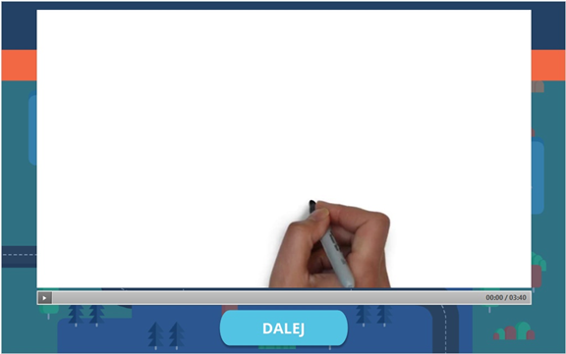
Żeby przechodzić do kolejnych etapów, na mapie grywalizacji należy najechać kursorem myszy na odpowiedni budynek i kliknąć.
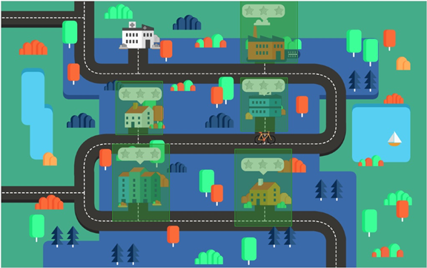
O osiąganych wynikach jesteś informowany w specjalnych komunikatach, które wskazują na liczbę zdobytych punktów i gwiazdek (odznaczeń) oraz o procentowym udziale poprawnych odpowiedzi. Jeśli ukończysz dany etap, nad odpowiednim budynkiem wyświetli się liczba zdobytych gwiazdek (w zależności od liczby zdobytych punktów).
W niektórych zadaniach musisz wybrać jedną z proponowanych odpowiedzi. W tym celu należy najechać na wybrany wariant (podświetli się on na niebiesko) i kliknąć. Potem dostaniesz informację zwrotną – wiadomość, czy odpowiedź jest poprawna, liczbę zdobytych punktów, wyjaśnienie).
Nie ma możliwości ponownego przejścia danego etapy grywalizacji. Gdy zakończysz naukę na danym etapie, zostanie on zablokowany, a Ty będziesz mógł przejść do kolejnego budynku (etapu). Po kliknięciu na etap, który został już rozegrany, zobaczysz nastepujący komunikat:
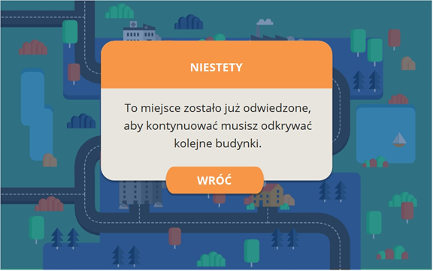
Jeśli zdobędziesz zbyt mało punktów w danym etapie, będziesz musiał go powtórzyć. Zostaniesz o tym powiadomiony w specjalnym komunikacie.
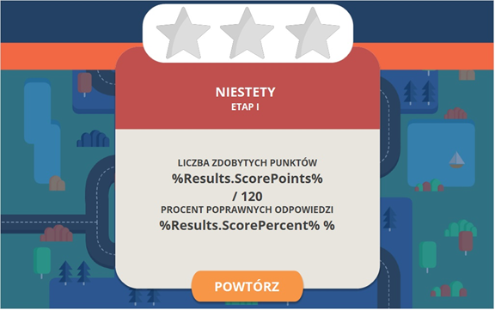
Żeby zacząć jeszcze raz, trzeba kliknąć na Powtórz. Jeśli zdobędziesz wymaganą liczbę punktów, możesz kliknąć na Dalej i kontynuować przygodę.
Aby uzyskać pomoc w trakcie rozgrywki, trzeba kliknąć na ikonkę ze znakiem zapytania.


3.6. Jak zakończyć korzystanie z Urzędu w prostym stylu?
Żeby zakończyć korzystanie z aplikacji, wystarczy zamknąć okno przeglądarki, klikając na przycisk w prawym górnym rogu.

